智能规划比赛总结报告

参赛题目：

参赛人： 姓名 学号

审核人：
比赛时间：

一.项目计划
时间段 | 工作内容 | 人员
2011.7.xx-2011.7.xx | Xxxxxxx | Xxxxx
2011.7.xx-2011.8.xx | Xxxxxxx | Xxxxx
2011.8.xx-2011.8.xx | Xxxxxxx | Xxxxx
二.模型设计
1.问题描述
案例来源于动用荆江分蓄洪区，命名为应急案例-1。设想预计3天后，上游来流量将超过87000m3/s，因此在三天内准备动用荆江分蓄洪区，并且是越快越好，一旦人员与物资疏散完成，就开始闸，开始分洪。
设A地有10000人的居民，分为500个组，有两个集结地A1和A2，其中A1集结6000人，A2集结4000人。将转移安置点B1，B2，B3，B1可以安置4000人，B2可以安置3000人，B3可以安置5000人。有5个运输队伍，前3个可以运力是500人/次，时速是50km/h，后2个运力是400人/次，时速是60km/h。假设初始客车车辆前3队在A1，后2队A2在地， A1、A2、B1、B2、B3之间的距离（单位km）表示如下：
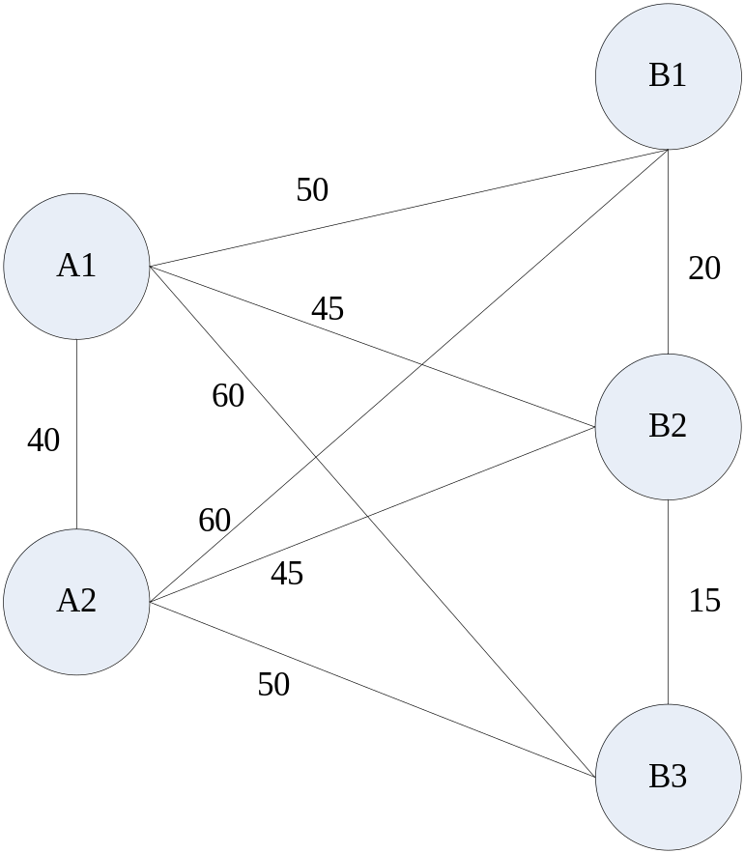
集结地与安置点距离视图
要求：
  - 考虑一种合适的方法，将A地的物资转移至B地。
  - 在考虑时态约束下，将A地的物资转移至B地。
  - 在考虑负载平衡的条件下，将A地的物资转移至B地。
  - 考虑一种能充分利用运输队伍能力的方法，将A地的物资转移至B地。
2.难点
3.逻辑模型
注：用图描述
Non-primitive task
precond
method instance
s₀
precond
effects
precond
effects
s₁
s₂
primitive task
primitive task
operator instance
operator instance
三.模型实现
注：lisp文档，针对代码的说明文档，包括problem和domain说明。
四.模型结果
五.总结
六.参考文献

